Recherche récursive du plus peit élément d’un tableau

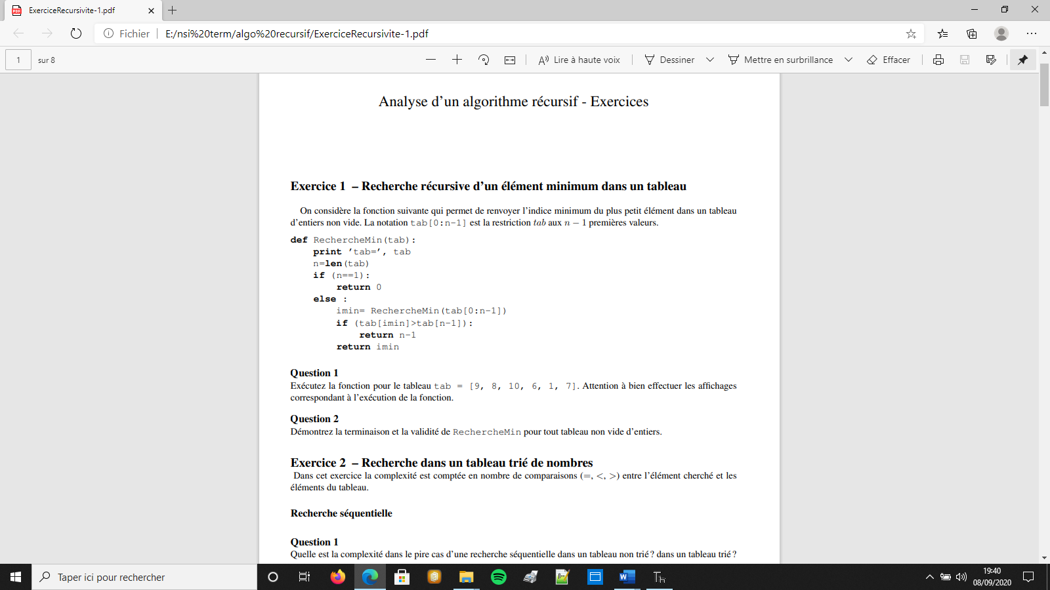

Bonus :
S’il y a une égalité de termes dans le tableau, quel indice est retourné ??

